**“Año de la recuperación y consolidación de la economía peruana”**

**FACULTAD DE INGENIERÍA**

**TEMA:**

**TP2.E6 Diseño de la Base de datos**

**Curso:**

**Taller de Proyectos 2**

**NRC: 16810**

**Docente:**

**Americo Estrada Sanchez**

**Alumno:**

**● CHRISTIAN CASTRO USTO**

**CUSCO - PERÚ**

**2025**

Diseño de Base de Datos - TaskManager

**Fecha:** 23/04/2025

**Autor: Christian Castro Usto**

**Versión:** 1.0

# 1. Introducción

Este documento describe el modelo de base de datos relacional diseñado para la aplicación SleepApp, enfocada en el seguimiento de la rutina diaria del usuario, control de alarmas personalizadas, hábitos de sueño y contenido de relajación. Se detallan las entidades principales, relaciones, restricciones y se presenta el diccionario de datos correspondiente.

# 2. Diagrama Entidad-Relación (ERD)

## 2.1. Entidades y sus Atributos

1. **Usuarios**

* id_usuario (PK)
* DNI
* usuario
* Contraseña
* Nombre
* Apellidos
* Fecha_nacimiento
* correo
* fecha_registro

1. **Rutina**

* id_rutina (PK)
* Edad
* Hora_trabajo
* Hora_ejercicios
* Cantidad_estimulantes
* Horas_pantalla
* Cantidad_estres
* id_usuario (FK, referencia a Usuarios)

1. **Alarma**

* id_alarma (PK)
* Hora
* Tono
* Estado
* id_usuario (FK, referencia a Usuarios)

1. **Relajación**

* id_video (PK)
* titulo
* url_video
* duración
* id_usuario(FK, referencia a Usuarios)

1. **Estadística**

* id_estadistica(PK)
* Dia
* Horas_Dormidas
* Promedio
* Id_rutina(FK_referencia a Rutina)

## 2.2. Relaciones

* **Un usuario puede tener una única rutina diaria**, lo que refleja una relación **1:1** entre la tabla Usuario y la tabla Rutina. Cada rutina está estrictamente asociada a un solo usuario.
* **Un usuario puede tener una única alarma configurada**, representando una relación **1:1** entre Usuario y Alarma. La aplicación se basa en una alarma principal personalizada por cada usuario.
* **Un usuario puede tener múltiples registros de relajación (videos vistos o recomendados)**. Esto configura una relación **1:N** entre Usuario y Relajacion, ya que un mismo usuario puede acceder a varios recursos de relajación.
* **Cada rutina tiene una única estadística vinculada**, reflejando una relación **1:1** entre Rutina y Estadistica. La tabla de estadísticas resume los datos derivados del comportamiento diario del usuario (por ejemplo, tiempo total de sueño o distribución de actividades).

## 2.3. Reglas y Restricciones

* El correo electrónico del usuario debe ser único, para evitar duplicidad en el registro y garantizar la autenticidad del acceso.
  + Restricción: Clave única sobre el campo correo.
* El DNI también debe ser único, dado que sirve como identificador nacional del usuario.
  + Restricción: Clave única sobre el campo dni
* El usuario puede configurar solo una alarma, eligiendo un único tono y una sola hora. La configuración se confirma mediante un botón de acción.
  + Restricción lógica: 1 alarma por usuario.
* En la sección de relajación, el usuario solo puede reproducir un video a la vez desde los recursos locales o en línea.
  + Restricción de interfaz: Solo se permite un VideoView activo por sesión.
* La rutina diaria del usuario se registra mediante un componente deslizante (probablemente un SeekBar) que permite aumentar o reducir el tiempo dedicado a una actividad específica.
  + Restricción de UI: El valor de rutina se selecciona con SeekBar.
* La sección de estadísticas es únicamente visual, presenta datos en forma de gráficos que resumen el comportamiento del usuario, pero no es editable ni interactiva directamente.
  + Restricción: Vista de solo lectura.

## 2.4. Diagrama de Base de Datos (E/R)

* **Usuarios (1) → (1) Rutinas** 
  + Cada usuario registra una única rutina diaria personalizada.
  + Relación uno a uno: usuario_id como clave foránea en la tabla rutinas.
* **Usuarios (1) → (1) Alarmas** 
  + Un usuario solo puede tener una alarma activa configurada en la aplicación.
  + Relación uno a uno: usuario_id como clave foránea en la tabla alarmas.
* **Usuarios (1) → (N) Relajaciones** 
  + Cada usuario puede ver múltiples videos de relajación.
  + Relación uno a muchos: un usuario_id puede estar asociado a varios registros de relajación.
* **Rutinas (1) → (1) Estadísticas** 
  + Una rutina registrada genera un conjunto de estadísticas asociado (por ejemplo, horas de sueño, actividades realizadas).
  + Relación uno a uno: rutina_id como clave foránea en la tabla estadisticas.

# 3. Diagrama Relacional

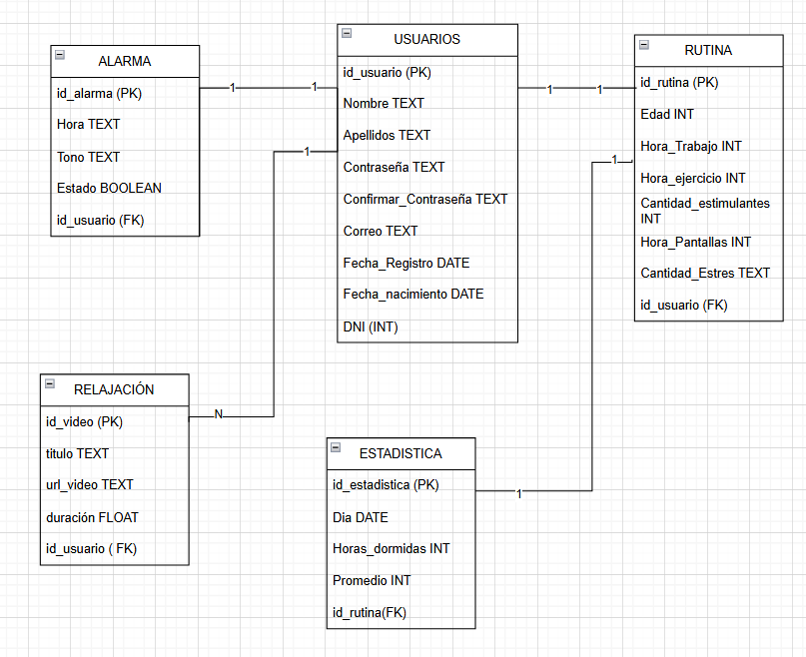

# 4. Diccionario de Datos

**Tabla Usuarios**

|  |  |  |  |
| --- | --- | --- | --- |
| Campo | Tipo de Dato | Descripción | Restricciones |
| id_usuario | INTEGER | Identificador único del usuario | PRIMARY KEY, AUTOINCREMENT |
| dni | TEXT | Documento de identidad del usuario | UNIQUE, NOT NULL |
| nombre | TEXT | Nombre del usuario | NOT NULL |
| apellidos | TEXT | Apellidos del usuario | NOT NULL |
| correo | TEXT | Correo electrónico del usuario | UNIQUE, NOT NULL |
| contraseña | TEXT | Contraseña de acceso | NOT NULL |
| fecha_nacimiento | TEXT (DATE) | Fecha de nacimiento del usuario | NOT NULL |
| fecha_registro | TEXT (DATE) | Fecha en la que se registró el usuario | DEFAULT (fecha actual en SQLite) |

**Tabla Rutina**

|  |  |  |  |
| --- | --- | --- | --- |
| Campo | Tipo de Dato | Descripción | Restricciones |
| id_rutina | INTEGER | Identificador único de la rutina | PRIMARY KEY, AUTOINCREMENT |
| edad | INTEGER | Edad del usuario en el momento del registro | NOT NULL |
| hora_trabajo | INTEGER | Tiempo dedicado al trabajo o estudio (en horas) | NOT NULL |
| hora_ejercicios | INTEGER | Tiempo dedicado a ejercicio físico (en horas) | NOT NULL |
| hora_actividades_recreativas | INTEGER | Tiempo en actividades recreativas | NOT NULL |
| cantidad_estimulantes | INTEGER | Consumo diario de cafeína o estimulantes | NOT NULL |
| horas_pantalla | INTEGER | Horas frente a pantallas al día | NOT NULL |
| cantidad_estres | INTEGER | Nivel de estrés percibido (escala 1 a 5) | NOT NULL |
| id_usuario | INTEGER | Referencia al usuario que registró la rutina | FOREIGN KEY → usuario(id_usuario), UNIQUE |

**Tabla Alarma**

|  |  |  |  |
| --- | --- | --- | --- |
| Campo | Tipo de Dato | Descripción | Restricciones |
| id_alarma | INTEGER | Identificador único de la alarma | PRIMARY KEY, AUTOINCREMENT |
| hora | TEXT (TIME) | Hora configurada para la alarma | NOT NULL |
| tono | TEXT | Tono seleccionado para la alarma | NOT NULL |
| estado | INTEGER | Estado de la alarma (1 = activa, 0 = inactiva) | DEFAULT 1 |
| id_usuario | INTEGER | Usuario que configuró la alarma | FOREIGN KEY → usuario(id_usuario), UNIQUE |

**Tabla Relajación**

|  |  |  |  |
| --- | --- | --- | --- |
| Campo | Tipo de Dato | Descripción | Restricciones |
| id_video | INTEGER | Identificador del video de relajación | PRIMARY KEY, AUTOINCREMENT |
| titulo | TEXT | Título del video | NOT NULL |
| url_video | TEXT | URL o ruta del archivo del video | NOT NULL |
| duracion | INTEGER | Duración del video en segundos o minutos | NOT NULL |
| id_usuario | INTEGER | Usuario que vio el video | FOREIGN KEY → usuario(id_usuario) |

**Tabla Estadistica**

|  |  |  |  |
| --- | --- | --- | --- |
| Campo | Tipo de Dato | Descripción | Restricciones |
| id_estadistica | INTEGER | Identificador de la estadística | PRIMARY KEY, AUTOINCREMENT |
| dia | TEXT (DATE) | Día del registro | NOT NULL |
| horas_dormidas | INTEGER | Total de horas dormidas ese día | NOT NULL |
| promedio | REAL | Promedio semanal de horas dormidas | NOT NULL |
| id_rutina | INTEGER | Rutina asociada a esta estadística | FOREIGN KEY → rutina(id_rutina), UNIQUE |

## 4.1. Relaciones y Restricciones:

**1. Usuarios ↔ Rutina**

* **Relación: 1:1**
* Un usuario tiene una única rutina, y cada rutina pertenece a un solo usuario.
* Representación: campo id_usuario como clave foránea y única en la tabla rutina.

**2. Usuarios ↔ Alarma**

* **Relación: 1:1**
* Cada usuario configura una única alarma activa (según tu modelo actual).
* Representación: campo id_usuario como clave foránea y única en la tabla alarma.

**3. Usuarios ↔ Relajación**

* Relación: 1:N
* Un usuario puede reproducir múltiples videos de relajación.
* Representación: campo id_usuario en la tabla relajacion.

**4. Rutina ↔ Estadística**

* Relación: 1:1
* Cada rutina genera una única estadística semanal (consolidada).
* Representación: campo id_rutina como clave foránea y única en la tabla estadística.

# 5. Consideraciones de Escalabilidad

* Considerar el particionado de tablas como rutina, relajación o estadística por id_usuario en sistemas distribuidos o de alto volumen.
* Monitorear el tamaño de las tablas y aplicar técnicas de archivado para datos históricos no utilizados frecuentemente.
* Preparar la base de datos para migraciones automáticas utilizando herramientas de versionado (como Room en Android o scripts SQL).
* Considerar replicación de base de datos en caso de alta demanda o implementación en nube.
* Documentar cada cambio estructural para facilitar el trabajo colaborativo y la trazabilidad del sistema.

# 6. Conclusiones

El modelo relacional propuesto para la SleepApp proporciona una estructura sólida, coherente y escalable que permite gestionar eficazmente usuarios, rutinas, alarmas, videos de relajación y estadísticas personalizadas. Gracias al uso de claves foráneas, relaciones bien definidas y restricciones adecuadas, el sistema asegura la integridad de los datos mientras se adapta al crecimiento progresivo de usuarios y registros. Esta arquitectura facilita futuras ampliaciones, como nuevas funcionalidades o integración con servicios externos, sin comprometer el rendimiento ni la consistencia de la información almacenada.